## A cím: A Mark-My-Professor weboldal adatainak többrétegű értelmezése Solver-rel

## Az alcím: avagy gondolatok a kibernetikus oktatási intézmények néhány elvárható funkcionalitásáról

## A Szerzők:

Hallgató: Sándor-Rokaly Kata  
Vezető tanár: Dr. Pitlik László

## Az intézményi kötődés. ÓE

## Kivonat

Az esettanulmány a mark-my-professzor (MMP) weboldalon fellelhető adatvagyon automatizálható, objektivizáló értelmezéseinek lehetőségei közül példa értékűen bemutat egy robot-elemzői folyamatot, ahol a robot-elemző a naivitás (optimalizálatlanság) alapszintjét jelentő értékelési szempontátlagok sorrendjétől egyre komplexebb optimalizációs lépéseken keresztül eljut oda, hogy a naiv értékelés által sugall kritikus pont nem ott található még sem, ahol azt az átlagember felfedezni véli. Az egyre komplexebb bizonyításlánchoz használt online engine (COCO: <https://miau.my-x.hu/myx-free/>) eszközkészlete (vö. https://miau.my-x.hu/mediawiki/index.php/OE_solver_EA#2022.03.25.) az OAM-on keresztül ható adat-alapúság (input) és az anti-diszkriminatív elv szoftveres leképezése (transzformáció: COCO-Y0) Solver-es támogatással (LP-SOLVE) egyszerű szabály-elvű hermeneutikai keretbe foglalva.

## Kulcsszavak: hasonlóságelemzés, kockázatelemzés, bizonyítás, automatizálás, GDPR

## Idegen nyelven is átadandó rétegek

Title: Multilayer explanation of Mark-My-Professor site data by methods of Solver

Subtitle: ideas about expectable functionality of the cyber educational institutions

Abstract: The case study presents an objective method to explain the data exported from mark-my-professor (MMP). It is an automatic robot-analyser process, which ignores the naive reasoning, instead using these naive ranking, approaches another raking by more and more complex steps, positioning the critical point to a significantly different of the naive one thought by general human. The tools (<https://miau.my-x.hu/mediawiki/index.php/OE_solver_EA#2022.03.25>.) of the online engine used for improvement (COCO: <https://miau.my-x.hu/myx-free/>), provides a mapping (transformation: COCO-Y0) of the inputs and antidiscriminative principle with Solver support (LP-SOLVE) in simple rule-base hermeneutics framework.

Keywords: similarity analysis, risk analysis, improvement, automation, GDPR

## Bevezetés

A solver-alapú problémamegoldás tantárgy keretében spontán felmerült probléma, miszerint az oktatók egy része ZH-írás után nem adja ki a javítókulcsot csak az összpontszámot, vagyis nem tesz eleget azon didaktikai kötelezettségének, miszerint a hiba-alapú tanulást támogatni köteles minden pedagógus, végső soron és általában egyszerűen kezelhető (lenne) solver-alapú problémamegoldásként, amennyiben a javítókulcs a Hallgatónkénti válaszok és ezek összpontszáma alapján (általában) „feltörhető”: vö. <https://miau.my-x.hu/mediawiki/index.php/OE_solver_EA>

Ennek az apropónak a nyomán merült fel, hogyan lehet hasznot kovácsolni egy kibernetikus oktatási intézményben, ahol minden döntés adat-vezérelt illik, hogy legyen, pl. a MARK-MY-PROFESSOR weboldal adataiból.

### Célok

A rendelkezésre álló adatok quasi korlátlanok: több oktató, oktatónként esetlegesen több tantárgy tekintetében áll rendelkezésre az iskola jegyadási logikát követő értékelés (5>1) előre definiált szempontokra vonatkozóan (vö. Követelmények teljesíthetősége, Tárgy hasznossága, Segítőkészség, Felkészültség, Előadásmód, …). Jelen esettanulmány az alábbi elemzési kérdésekre keresi a választ:

* Egyetlen oktató egyetlen tárgya kapcsán miként lehet egyre komplexebben bizonyítani, mely vizsgált értékelési területen avatkozna be egy robottanár saját önfejlesztésébe? Melyik az a tényező, ami a leginkább fejlesztésre szorul?

### Feladatok

A feladat minden egyes elemzési kérdés kapcsán nem más, mint hasonlóságelemzés-láncokkal (solver-alapú problémamegoldás keretében), vagyis a matematikai és/vagy statisztikai (pl. szignifikancia) tudásanyag minimalizálása/kiváltása/kizárása mellett (vö. <https://miau.my-x.hu/mediawiki/index.php/OE_solver_EA#2022.03.25>.) olyan OAM-COCO-SOLVER-SZABÁLY-láncokat felismerni és tételesen végrehajtani (reprodukálhatóan bemutatni: vö. <https://miau.my-x.hu/miau/283/teachersdata.xlsx>), melyek a KNUTH-i elv értelmében (https://miau.my-x.hu/miau2009/index_tki.php3?_filterText0=*knuth) operacionalizálni engedik (egy későbbi szoftverfejlesztésben) a válaszfeltárás teljes folyamatát.

### Motivációk

Az értékelést elszenvedő egyének esetenként igazságtalannak érzik a kapott számokat. Ezen megnyilvánulások jogosságának objektív megítélésében ad támpontot a robot-értékelő döntése.

### Célcsoportok

Intézmények, akik felhasználják az adatokat: ez lehet maga az egyént alkalmazó oktatási intézmény, aki az értékelés alapján jutalmazza, képezi vagy az adatok alapján hoz meg bármilyen döntést az egyénről. Egy ilyen intézmény lehet a HÖK vagy bármilyen más intézmény, aki érdekvédelem címén indíthat el különböző folyamatokat az adatok alapján. Illetve még jelen vannak azok a fogyasztók/diákok, akik ezen adatok alapján választanak valakit a jövőbeni közös munkára. kormányzat, újságíró, pszichológus.

### Hasznosság

Egyénekről alkotott szubjektív vélemények alapján egy objektív, valóságot jellemző következtetés levonása egyén óratartásának jóságára vonatkozóan. Elfogultság és hiba kiküszöbölése emberek értékelése, díjazása során.

## Szakirodalmi/saját előzmények

Az első hallgatói véleményezések eredményét, a kutatásaim alapján legnagyobb mértékben a marketing célokkal használták fel, illetve konkrét szabályok nélkül az adott tanár munkájának jóságát ítélték meg. Mára ezekre vonatkozóan is közzétett belső szabályzatok rendelkeznek. [3,4]

### A probléma/jelenség története

Az oktatói munka hallgató véleményezése a múlt században kezdődött. A BME-n 1999/2000. tanév I. félévében volt az első egyetem szintű hivatalos véleményezés, de már korábban is alkalmazták egyes karokon. [1] Az eljárás nem titkolt céljai közt van a tanárok munkájának megítélését reprezentáló visszajelzés, illetve a hallgatók segítése a kurzus választásában is. Ezek alapján egy tanár általános jóságát akarják mutatni.

Hasonlóképpen a Semmelweis Egyetem általános orvostudományi karán is kikérték a hallgatók véleményét adott tárgyak vonatkozásában, ennek 1997-es szöveges értékelései ma is elérhetőek. [2]

### A probléma/jelenség aktuális állapota

A magyarországi oktatási rendszerben a hallgatók választhatják ki (amíg a szabad helyek engedik), hogy adott tantárgy melyik kurzusán szeretnének részt venni. Rendszerint így tanárok közül is választhat, de a hallgatók még nem ismerik a kínálatot. Az oldal ezt hiányt hivatott kiküszöbölni, egyéb előnyökkel/hátrányokkal.

A MMP azért indult, hogy a tanárok munkáját értékelhessék, így adva a tanárnak egy visszajelzést, tájékoztatást a hallgatóknak pl., ha választaniuk kell és értékelésül szolgál az intézményre vonatkozóan is. Jelenleg is aktívan használt felület, ami alapján a hallgatók eldöntik, melyik (valóságban a hallgató által ismeretlen) tanárért érdemes harcolni a kurzusválasztás során, illetve a hallgatók itt anonim módon kifejezhetik tetszésüket, illetve nem tetszésüket.

A belső szabályzatok határozzák meg, a kérdőívek felhasználásra. A BGE egy küszöbérték fölött teszi lehetővé a véleményezés közzétételét. Érdekesnek találtam, hogy a közzétételnek a küszöbértéke nem egyezik meg azzal a küszöbértékkel, ahonnan már értékelhetőnek tekintik az eredményeket. Ha a hallgatók 15%-a véleményezett, akkor már közzé tehető, de csak 20%-tól dolgozzák fel (minimum 10 fő). Ettől csak egy kicsit tér el az ELTE, ahol a vélemények csak akkor értékelhetőek, ha a tárgyat felvett hallgatók legalább 25%-a, de minimum 5 fő kitöltötte a kérdőíveket.[6] Két félév gyenge értékelése (3 alatt) után számíthat az oktató következményekre:

* „Ha az oktató óraimunka- vagy attitűd-átlaga két, egymást követő félév átlagában nem éri el a 3,0 értéket, az ÖTÉR „Szakmai munka színvonala, problémamegoldás és a fejlesztések eredményessége” megnevezésű rovatában legfeljebb 50%-os értékelés adható, figyelembe véve az oktatás területén kívül végzett szakmai munkát is.” [5]
* Fejlesztési támogatást javasolt nyújtani azon oktató számára, akinek az óraimunka-átlaga két, egymást követő félév átlagában nem éri el a 3,5 értéket. A támogatást az Oktatásmódszertani Központ nyújtja egy személyre szabott fejlesztési terv formájában, amely az oktató munkájának óralátogatás keretében történő megfigyelésén alapul.[5]
* Érzékenyítő tréningen javasolt részt vennie azon oktatónak, akinek az attitűd-átlaga két, egymást követő félév átlagában nem éri el a 3,5 értéket.[5]
* A rektor a kimagasló eredményeket elért oktatók számára „Kiváló Oktató” díjat adományozhat, külön meghatározott kritériumrendszer alapján.[5]

A probléma ott jelentkezik, hogy a hallgatók így sem azt tapasztalják amire számítottak, illetve a tanárok úgy érzik, hogy igazságtalanul voltak leértékelve.

#### A probléma jelenség adatvagyona

Az adatvagyon bárki által bővíthető anonim módon. Feltételezzük, hogy hallgatók írják. 6 paramétert kell megadni:

* Követelmények teljesíthetősége
* Tárgy hasznossága
* Segítőkészség
* Felkészültség
* Előadásmód
* + Szexi

értékelés: 1-5 skálán, ahol 5 a legjobb

Az értékelés szöveges részével nem foglalkozunk. Az oldal ellátja időbélyeggel. Jelölni kell a tantárgyat.

#### A probléma/jelenség értelmezésének módszertana

Megvizsgáljuk az eddig alkalmazott módszereket: MMP saját algoritmusa a következtetés levonására.

Ezek után segítségül hívjuk a Solvert és összehasonlítjuk a kapott számokat/következtetéseket.

### Potenciális megoldási alternatívák

Az általam talált források közül egy helyen jelent meg az értékelések fenntartásával való kezelése és a gyanú, hogy esetleg egy értékelés vagy az eddig használt összesítési módszer nem elég jó. [4] Ez esetben a kérdőívekből kiszűrték azokat, amiket nem találtak értékelhetőnek.

#### BGE módszertana

Az értékeléseket a kurzusokat felvett hallgatóktól gyűjtik a következő témákban:

Kiértékelés:

[5]

#### Mark-my-professor módszertana

Ez az elsődleges naiv megoldás az oldal által ajánlott összesítő értékek. Átlagokat (számtani közép) számol a kapott számokból. Az átlagszámításhoz csak a 3 legértékesebbnek tartott tényezőt (segítőkészség, a felkészültség és az előadásmód) veszi figyelembe. Ez az átlag alapján bizonyos küszöbérték meghaladásával emeli piedesztálra (>3.66) vagy démonizálja (<2.33) az adott egyént (angyal-ördög ikon). Top 10 listába kerülésért indulók sorába kerüléshez csupán a minimum értékelés számának elérése szükséges (30). Az elévülés jelenségét: minél régebb készült az értékelés, annál kisebb súllyal veszi figyelembe. (Lépcsős függvényként működik, évente vált.) Illetve a 3 évnél régebbieket nem veszi figyelembe.[7]

A tanárunk értékelése (vö. 1. ábra):

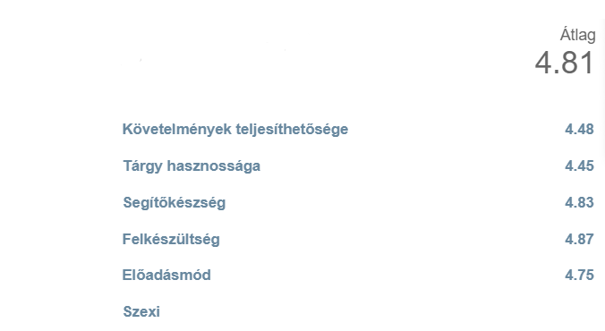

**Tanár1**

**MMP összértékelése**

1. ábra: MMP (forrás: MMP oldalról kiemelésekkel, anonimizálva)

Egyéni kritika: Az oldal az átlagot nem tárgyanként számolja, így tapasztalható enyhe torzulás az adott tárgyra vonatkozóan, ha a tanár különböző témakörökben vezet órát. Témakörök szerint változhat a tudása és hozzáállása.

Az esettanulmány egy tantárggyal foglalkozik, így elvégeztem a fent ismertetett számításokat a felhasznált adatvagyonra.

Általunk vizsgált egyetlen tárgyra (vö. 2. ábra) az átlagok (felhasznált adatvagyon lentebb):

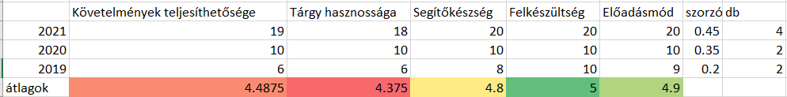

2. ábra: Idősoros értelmezés MMP feldolgozási szabályok szerint, forrás: teachersdata_4.xlsx, 14683Analizis II munkalap L4:S8 tartomány

összátlag: 4.9

## Adatok és módszerek

### Saját adatvagyon

Egy tanár egy tárgyból kapott összes értékelése (vö. 3. ábra):

3. ábra: A számítások alapjául szolgáló teljes adatvagyon, egy tanár egy tárgy alapján kapott értékelései módosítás nélkül dátum szerint rendezve, forrás: teachersdata_4.xlsx, 14683Analizis II munkalap A4:J16 tartomány

### Saját módszertan

**Gyanús ember kiszűrése** (vö. 4-5 ábrák):

Bemenet (vö. 4a-b. ábra):

4a. ábra: adatok előkészítése a COCO számára (rangsorolás), forrás: teachersdata_4.xlsx, F2_gyanus_ember_rangsor munkalap A1:L13 tartomány

Képlet alkalmazása minden tényezőre (vö. 4b. ábra):

4b. ábra: adatok előkészítése a COCO számára (rangsorolás és egy kijelölt oszlop felszorzása 1000-rel, így vizsgáljuk az oszlopok egybecsengését, a felszorzást elvégezzük minden oszlopnál a többi értékmegtartásával), forrás: teachersdata_4.xlsx, F2_gyanus_ember_rangsor munkalap A14:F26 tartomány (a többi ugyanitt A28-F78 tartományban)

Egy példa (vö. 4c. ábra):

4c. ábra: COCO eredménye mely mutatja, hogy a többi oszlopból mennyire következik a felszorzott, ebbene az esetben az előadásmód a másik négyből (A(1-4) a rangsorolt adatok a követelmények teljesíthetőségére, a tárgy hasznoságára, a segítőkészségre és a felkészültségre ebben a sorrendben) a sorok a hallgatókat jelöli: anonim1-12, forrás: teachersdata_4.xlsx, F2_gyanus_ember_rangsor munkalap A127:J140 tartomány (a többi ugyanitt lennebb)

Összesítés (vö. 4d. ábra):

4d. ábra: COCO eredményei összesítve a 4a-c. ábrákon részletezett eljárás minden oszlopra való elvégzése után és az átlag, forrás: teachersdata_4.xlsx, F2_gyanus_ember_rangsor munkalap M1:R13 tartomány

Hiba becslés (vö. 5a-b. ábra):

5a. ábra: 4d. ábrán látható eredmények minden oszlopra való összesítése és az eredeti értékelés 1000-rel való szorzásával és a különbségük négyzetre emelésével megkapjuk az eltérés mértékét, forrás: teachersdata_4.xlsx, F2_gyanus_ember_rangsor munkalap S1:AE13 tartomány

Bemenet: a négyzetes hiba rangsorolása (5a. ábra Z-AE oszlopok)

Becslés (vö. 5b. ábra):

5b. ábra: 5a. ábrán látható rangsorolt oszlopok alapján a COCO számítása, melyben az 1000-nél jelentősen kisebb értéket kapott hallgatókat megbízhatatlannak gondoljuk, a sorok a hallgatókat jelölik O1-12 megegyezik anonim1-12-nek, forrás: teachersdata_4.xlsx, F2_gyanus_ember_rangsor munkalap Z65:AI78 tartomány

A 10 és 11-es hallgatók gyanúsak.

**Leginkább fejlesztendő tényező terület**:

négyzetes hiba becslés (vö. 6a-b. ábra):

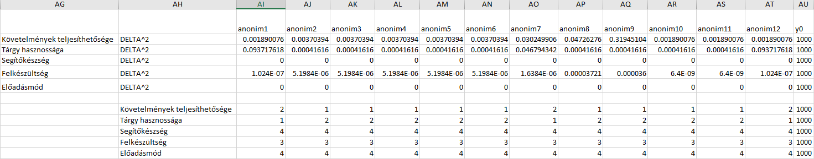

6a. ábra: hibabecslés (5a. ábra) transzformálva,   
forrás: teachersdata_4.xlsx, F2_gyanus_ember_rangsor munkalap AG1:AU12 tartomány

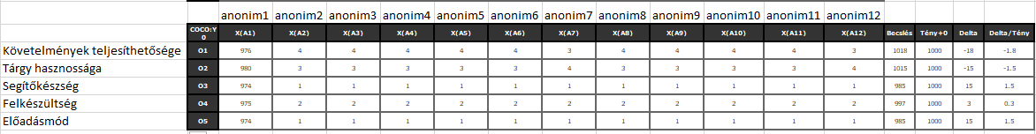

6b. ábra: a COCO eredménye a 6a. ábra rangsorolt bemenetére  
forrás: teachersdata_4.xlsx, F2_gyanus_ember_rangsor munkalap AY27:BP33 tartomány

összesítés (vö. 7. ábra):

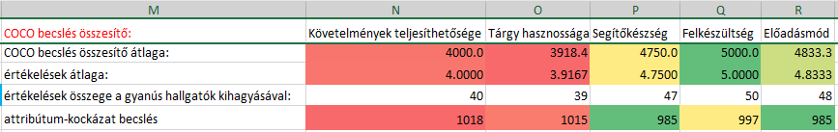

7. ábra: eddigi eredmények összesítése 4d. ábra átlaga, 3. ábra átlaga, 3. ábra összege (10-11 sor nélkül), 6b. ábra becslése, forrás: teachersdata_4.xlsx, F2_gyanus_ember_rangsor munkalap M14:R17 tartomány

Gyanús mert nincs az 5-ön kívül más egyező értékpár.

Idősor figyelembevétele (vö. 8. ábra):

8. ábra: az értékelések keletkezési idejének a legelső értékeléshez képest távolsága  
forrás: teachersdata_4.xlsx, 14683Analizis II munkalap A21:L34 tartomány

Mérőszámok (vö. 9a-b. ábra):

9a. ábra: az értékelések keletkezési idejének a legelső értékeléshez képest távolsága az irány jelzi, hogy mi a jó, 1: minél nagyobb annál jobb, 0 minél kisebb annál jobb  
forrás: teachersdata_4.xlsx, 14683Analizis II munkalap A37:H44 tartomány

9b. ábra: 9a. ábra képletei  
forrás: teachersdata_4.xlsx, 14683Analizis II munkalap A37:H44 tartomány

Bemenet (vö. 9c. ábra):

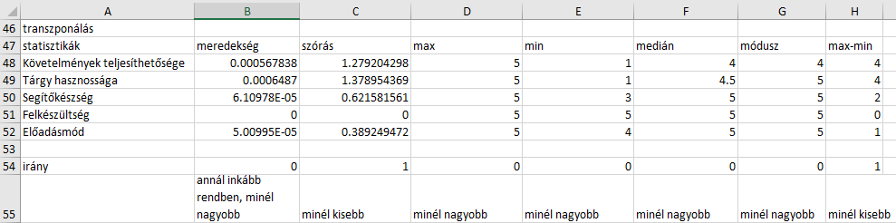

9c. ábra: 9a. ábra transzponáltja  
forrás: teachersdata_4.xlsx, 14683Analizis II munkalap A46:H55 tartomány

Idealitás becslés (vö. 10a-d. ábra):

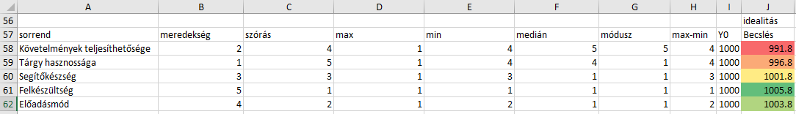

10a. ábra: 9c. ábra rangsorolás és a 10d. ábra becslése  
forrás: teachersdata_4.xlsx, 14683Analizis II munkalap A56:J62 tartomány

10b. ábra: 10a. ábra B-I oszlopai bemenetére adott részeredménye  
forrás: teachersdata_4.xlsx, 14683Analizis II munkalap A84:I90 tartomány

már felhasznált inputok, egymás hatását kioltották: meredekség, szórás

most használt inputok: összes többi mérőszám (vö. 10a. ábra)

rangsor ez alapján a meredekség és szórás kihagyásával (vö. 10c. ábra):

10c. ábra: újabb bemenet 10a. ábra D-I oszlopainak felhasználásával   
forrás: teachersdata_4.xlsx, 14683Analizis II munkalap A129:H135 tartomány

Idealitás becslés (10d. ábra):

10d. ábra: COCO becslése 10d. ábra bemeneteire   
forrás: teachersdata_4.xlsx, 14683Analizis II munkalap A150:K156 tartomány

OAM-ok összesítése (vö. 11a. ábra):

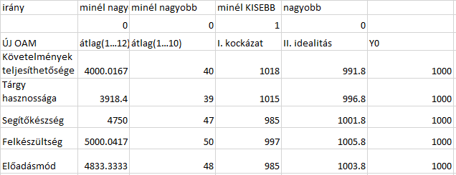

11a. ábra: 7. ábra első, harmadik, negyedik sora 10d. ábra becslése (I. kockázat becslés, II. idealitás becslés), forrás: F2_gyanus_ember_rangsor munkalap M36:R43 tartomány

Bemenet és a becslés (vö. 11b-c. ábra):

11b. ábra: 11a. ábra adatainak rangsorolása az irányok szerint (ha 0: a legnagyobb 1 és a kisebb felé egyre nagyobb számot kap, ha 1: akkor ez fordítva) a bemenet és a becslés a 11c. ábráról, forrás: teachersdata_4.xlsx, F2_gyanus_ember_rangsor munkalap M45:S50 tartomány

11c. ábra: COCO eredményei a 11b. ábra bemenetre,   
forrás: teachersdata_4.xlsx, F2_gyanus_ember_rangsor munkalap J79:S85 tartomány

Következtetés:

Nincs lényeges különbség, valóban azzal a két dologgal érdemes foglalkozni (követelmény teljesíthetősége, tárgy hasznossága).

Újabb becslés, ahol a szórás és az átlag inverze önálló tényezőként van értelmezve (12. ábra).

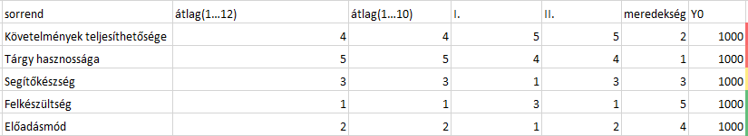

12a. ábra: 11a. ábra adatainak rangsorolása az irányok szerint (ha 0: a legnagyobb 1 és a kisebb felé egyre nagyobb számot kap, ha 1: akkor ez fordítva) a bemenet és a becslés a 11c. ábráról hozzávéve a meredekség a 10a. ábráról, forrás: teachersdata_4.xlsx, F2_gyanus_ember_rangsor munkalap M102:U107 tartomány

Felhasznált inputok kiszűrése (vö. 12b. ábra):

12b. ábra: 12a. ábra adatai alapján kapott COCO eredményből megállapítjuk, hogy itt is vannak egymás kioltó oszlopok, forrás: teachersdata_4.xlsx, F2_gyanus_ember_rangsor munkalap J116:R122 és J137:U143 tartomány

Most használandó inputok:

12c. ábra: 12b. ábra alapján az új bemenet (A1: átlag 1-12; A2: I kockázat becslés, A3: II. idealitás becslés), forrás: teachersdata_4.xlsx, F2_gyanus_ember_rangsor munkalap J168:O174 tartomány

12d. ábra: 12c. ábrán lévő adatokra a COCO adta eredmény,  
forrás: teachersdata_4.xlsx, F2_gyanus_ember_rangsor munkalap J189:R195 tartomány

Összesítés (vö. 12e. ábra):

12e. ábra: 12d. ábra alapján tisztázó ábra,  
forrás: teachersdata_4.xlsx, F2_gyanus_ember_rangsor munkalap N102:U107 tartomány

Következtetés: Mégis kicsivel súlyosabb probléma van a követelmények teljesíthetősége terén.

## Eredmények

Sikerült kiszűrni a megbízhatatlan véleményezéseket, amik a valóságnak nem megfelelően torzítják a képet.

A naiv, manapság szokványos megközelítésben a tárgy hasznosságát tekintettük a legnagyobb problémának. Mélyrehatóbb vizsgálatok után, viszont azt kell látnunk, hogy inkább a követelmények teljesíthetősége szorul javításra.

Összességében azt kell látnunk az eredmények szerint, hogy érdemes szűrni a nem megbízható, véletlenszerű véleményeket mert azok is torzítják a képet, illetve el kell távolodnunk az évtizedek alatt berögzött szokásoktól, hogy részleteiben is lássuk a helyzetet.

### Hipotézisek/elvárások/kérdések

Azért végeztem el a fenti kísérletet, hogy bizonyítsam, a hallgatói vélemények feldolgozása automatizálható és az eddig megszokott eljárások reformálásával valósabb képet kaphatunk a jelenlegi helyzetről.

### Válaszok/állapotok

Választ kaptunk többek között arra a kérdésre, hogy melyek a megbízható, értékelhető válaszok és arra, hogy ebben az esetben melyik tényező az adott tanár adott tárgy oktatása során a legnagyobb gyengesége. Az utóbbi esetben láttuk, hogy ez eltér attól, ahogyan a valóságban értékelni szokták a helyzetet.

## Vita

A dolgozat gyenge pontjai:

* kevés véleményt vettünk számításba
* a vélemények nem egyazon évből származtak
* nem használtuk fel a szöveges értékeléseket
* az egyetemek és a MMP oldal sem a tantárgyra csoportosítva adja meg az összesített átlagokat csupán a tanár értékeléseit átlagolják, így nem azonos az összehasonlítás adatvagyona

## Következtetések

Automatizált környezettel és a számítások pontosításával valósabb képet kaphatunk a tanárok munkájának minőségéről, mint a jelenleg alkalmazott módszerekkel.

## Jövőkép

A továbbiakban érdemes lenne megvizsgálni a tanár többi órájára kapott értékeléseket és összevetni az eredményeket.

A jelenlegi egyetemeken alkalmazott hallgatói véleményezések összesítésének módja és eredményei publikusak, így azokkal is érdemes néhány összevetést végezni.

## Mellékletek

### Rövidítések jegyzéke

MMP – Mark My Professor weboldal

### Referenciák

1. <https://ohv.bme.hu/en/News/Page/altalanossagban_az_ohvrol>
2. <https://semmelweis.hu/anatomia/1997/07/19/hallgato-velemenyek-1997/>
3. <http://acta.bibl.u-szeged.hu/48115/1/vikek_027_209-217.pdf>
4. <https://adoc.pub/oktatoi-velemenyek-vizsgalata-i.html>
5. BUDAPESTI GAZDASÁGI EGYETEM SZERVEZETI ÉS MŰKÖDÉSI SZABÁLYZATA A BUDAPESTI GAZDASÁGI EGYETEM Szabályzata az Oktatói Munka Hallgatói Véleményezéséről 2020
6. <https://www.elte.hu/minosegbiztositas/ohv>
7. <http://www.markmyprofessor.com/modszertan.html>

### Tartalomjegyzék

A cím: A Mark-My-Professor weboldal adatainak többrétegű értelmezése Solver-rel 1

Az alcím: avagy gondolatok a kibernetikus oktatási intézmények néhány elvárható funkcionalitásáról 1

A Szerzők: 1

Az intézményi kötődés. ÓE 1

Kivonat 1

Kulcsszavak: hasonlóságelemzés, kockázatelemzés, bizonyítás, automatizálás, GDPR 1

Idegen nyelven is átadandó rétegek 1

Bevezetés 2

Célok 2

Feladatok 2

Motivációk 2

Célcsoportok 2

Hasznosság 2

Szakirodalmi/saját előzmények 3

A probléma/jelenség története 3

A probléma/jelenség aktuális állapota 3

A probléma jelenség adatvagyona 4

A probléma/jelenség értelmezésének módszertana 4

Potenciális megoldási alternatívák 4

BGE módszertana 4

Mark-my-professor módszertana 5

Adatok és módszerek 6

Saját adatvagyon 6

Saját módszertan 6

Eredmények 14

Hipotézisek/elvárások/kérdések 14

Válaszok/állapotok 14

Vita 14

Következtetések 14

Jövőkép 15

Mellékletek 15

Rövidítések jegyzéke 15

Referenciák 15

Tartalomjegyzék 15